

АДМИНИСТРАЦИЯ ГОРОДА НЕФТЕЮГАНСКА
ПОСТАНОВЛЕНИЕ

10.07.2024 № 1299-п
г.Нефтеюганск

Об установлении публичного сервитута

В соответствии со статьей 23, главой V.7, пунктом 4 статьи 39.46 Земельного кодекса Российской Федерации, статьей 3.3 Федерального закона Российской Федерации от 25.10.2001 № 137-ФЗ «О введении в действие Земельного кодекса Российской Федерации», рассмотрев ходатайство об установлении публичного сервитута от 15.05.2024 № 01-01-45-5384-4 акционерного общества «Югорская территориальная энергетическая компания – Региональные сети», учитывая отсутствие заявлений иных правообладателей земельных участков в период публикации сообщения о возможном установлении публичного сервитута, администрация города Нефтеюганска постановляет:
1.Утвердить границы публичного сервитута, площадью 621 кв.м., на части земельных участков с кадастровыми номерами: 86:20:0000052:29/чзу площадью 18 кв.м., 86:20:0000052:30/чзу площадью 19 кв.м., 86:20:0000052:31/чзу площадью 132 кв.м., 86:20:0000052:32/чзу площадью 147 кв.м., 86:20:0000052:33/чзу площадью 244 кв.м., 86:20:0000052:36/чзу площадью 52 кв.м., 86:20:0000052:147/чзу площадью 9 кв.м., расположенные по адресу: Ханты-Мансийский автономный округ – Югра, мкр.11В Объект КЛ-0,4 кВ., согласно приложению 1 к постановлению.
2.Установить публичный сервитут на основании ходатайства акционерного общества «Югорская территориальная энергетическая компания – Региональные сети» (ИНН: 8601033125, адрес: 628011, Ханты-Мансийский автономный округ – Югра, город Ханты-Мансийск, улица Привольная, 15) общей площадью 621 кв.м.
3.Публичный сервитут устанавливается сроком на 10 лет, 4 месяца из которых использование земельных участков, указанных в пункте 2 постановления в соответствии с их разрешенным использованием, будет невозможно или существенно затруднено в связи с осуществлением сервитута.
4.Плата за публичный сервитут в отношении земельных участков, указанных в пункте 2 постановления, рассчитывается согласно приложению 2
к постановлению и вносится единовременным платежом за весь срок публичного сервитута, но не позднее 6 месяцев со дня принятия постановления.
5.Публичный сервитут устанавливается в соответствии с договором от 07.12.2021 № Нф-248.21 об осуществлении технологического присоединения к электрическим сетям, заключенным между акционерным обществом «Югорская территориальная энергетическая компания - Региональные сети» и муниципальным казенным учреждением «Управление капитального строительства».
6.Акционерному обществу «Югорская территориальная энергетическая компания – Региональные сети» в установленном законом порядке после прекращения действия публичного сервитута привести земли и части земельных участков, обремененные публичным сервитутом, в состояние, пригодное для их использования в соответствии с видом разрешённого использования.
7.Акционерное общество «Югорская территориальная энергетическая компания – Региональные сети» вправе:
7.1.приступить к осуществлению публичного сервитута со дня внесения сведений о нем в Единый государственный реестр недвижимости;
7.2.в установленных границах публичного сервитута осуществлять в соответствии с требованиями законодательства Российской Федерации деятельность, для обеспечения которой установлен публичный сервитут;
7.3.до окончания срока публичного сервитута обратиться с ходатайством об установлении публичного сервитута на новый срок.
8.Департаменту по делам администрации города Нефтеюганска (Филинова Н.В.):
8.1.разместить постановление на официальном сайте органов местного самоуправления города Нефтеюганска в течение 5 рабочих дней со дня принятия постановления.
9.Департаменту градостроительства и земельных отношений администрации города Нефтеюганска (Субботин Ю.Н.) в течение 5 рабочих дней со дня принятия постановления:
9.1.обеспечить направление копии настоящего постановления в орган государственной регистрации в Межмуниципальном отделе по городу Нефтеюганск и городу Пыть-Ях Управления Федеральной службы государственной регистрации, кадастра и картографии по Ханты-Мансийскому автономному округу – Югре;
9.2.обеспечить направление заявителю копии настоящего постановления, сведений о лице, являющимся правообладателем земельного участка с кадастровым номером 86:20:0000052:36, сведений о лице, подавшем заявление об учете его прав (обременений прав) на земельные участки, способах связи с ними, копии документов, подтверждающих права указанных лиц на земельные участки.
10.Контроль исполнения постановления оставляю за собой.

Заместитель главы
города Нефтеюганска Е.Л.Буженинов

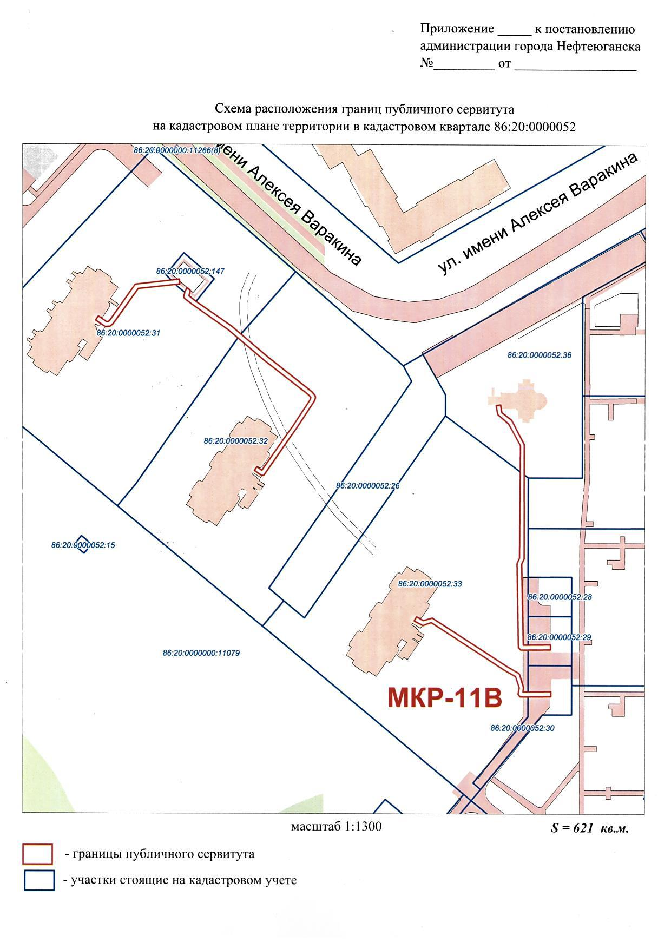

Приложение 2
к постановлению
администрации города
от 10.07.2024 № 1299-п

РАСЧЕТ
платы за публичный сервитут

Расчёт подготовлен на основании статьи 39.46 Земельного кодекса Российской Федерации.
Плата за публичный сервитут рассчитывается пропорционально площади земельного участка и (или) земель в установленных границах публичного сервитута.
Плата за публичный сервитут в отношении земельного участка, находящегося в государственной или муниципальной собственности и не обремененного правами третьих лиц, устанавливается в размере 0,01 процента кадастровой стоимости такого земельного участка за каждый год использования этого земельного участка. При этом плата за публичный сервитут, установленный на три года и более, не может быть менее чем 0,1 процента кадастровой стоимости земельного участка, обремененного сервитутом, за весь срок сервитута.
Плата за публичный сервитут в отношении земельных участков, находящихся в частной собственности* или находящихся в государственной или муниципальной собственности и предоставленных гражданам или юридическим лицам, определяется в соответствии с Федеральным законом «Об оценочной деятельности в Российской Федерации» и методическими рекомендациями, утверждаемыми федеральным органом исполнительной власти, осуществляющим функции по выработке государственной политики и нормативно-правовому регулированию в сфере земельных отношений.
Если в отношении земельных участков и (или) земель кадастровая стоимость не определена, размер платы за публичный сервитут рассчитывается исходя из среднего уровня кадастровой стоимости земельных участков по муниципальному району (городскому округу), муниципальному образованию в составе города федерального значения.
В соответствии с Приказом Департамента по управлению государственным имуществом ХМАО - Югры от 21.11.2022 № 31-нп «Об утверждении результатов определения кадастровой стоимости земельных участков на территории Ханты-Мансийского автономного округа – Югры» средний уровень кадастровой стоимости 1 кв.м. земель по муниципальному образованию город Нефтеюганск в сегменте «иное использование» = 4 825,76 руб.
Плата за публичный сервитут, установленный в отношении земельных участков и (или) земель, находящихся в государственной или муниципальной собственности и не обремененных правами третьих лиц, вносится обладателем публичного сервитута единовременным платежом не позднее шести месяцев со дня принятия решения об установлении публичного сервитута.
П - (КС*0,01%) / S * SчастиЗУ, где:
П - размер платы за публичный сервитут, руб.;
КС - кадастровая стоимость земельного участка, руб.;
Ср - средний уровень кадастровой стоимости 1 кв.м. земель по муниципальному образованию город Нефтеюганск в сегменте «иное использование»;
S - площадь земельного участка, кв.м.;
Sчасти3y- площадь части земельного участка, на которую устанавливается сервитут, кв.м.
Кадастровый номер (квартал) земельного участка | Ср, руб. | КС, руб. | S, кв.м. | S_{части}3y, кв.м. | Срок, г. | Годовой размер платы (П), руб. | Размер платы за весь срок сервитута  (10 лет), руб. | 0,1 процента кадастровой стоимости обремененного земельного участка | Размер платы  за весь срок сервитута, руб.
86:20:0000052:29 |  | 1 098 359,68 | 352 | 18 | 10 | 5,62 | 56,20 | 56,17 | 56,20
86:20:0000052:30 |  | 1 305 003,32 | 503 | 19 | 10 | 4,93 | 49,30 | 49,29 | 49,30
86:20:0000052:31 |  | 42 246 201,51 | 9 677 | 132 | 10 | 57,63 | 576,30 | 576,26 | 576,30
86:20:0000052:32 |  | 41 627 231,10 | 8 190 | 147 | 10 | 74,72 | 747,20 | 747,16 | 747,20
86:20:0000052:33 |  | 47 294 430,45 | 9 305 | 244 | 10 | 124,02 | 1240,20 | 1240,18 | 1 240,20
86:20:0000052:147 |  | 520 325,46 | 194 | 9 | 10 | 2,41 | 24,10 | 24,14 | 24,14
86:20:0000052:36 | земельный участок находится в частной собственности. Площадь наложения публичного сервитута на земельный участок составляет 52 кв.м.
Единовременная плата за публичный сервитут: 2 693,34 руб.

